НАКАЗ «РЕМОНТ МЕЖКВАРТАЛЬНОГО ПРОЕЗДА
МЕЖДУ ДОМАМИ №№12, 14 ПО УЛ. БУДЕННОГО
ДО УЛ. ЕСЕНИНА»

Поступил во время предвыборной кампании в 2019 году от жителей избирательного округа №2 Белгорода Чефранову Михаилу Эдуардовичу.
Исполнен в 2020 году.
Работы выполнены за счёт городского и областного бюджетов.

Депутат по избирательному округу №2 Михаил Чефранов:
- В 2020 году нам удалось на округе выполнить ремонт нескольких межквартальных проездов. Проезд между домами №№12 и 14 по ул. Буденного входит в их число. Асфальт, ровная дорога, конечно, сегодня эта территория выглядит совсем иначе. Наказ исполнен благодаря поддержке городской администрации.

Было
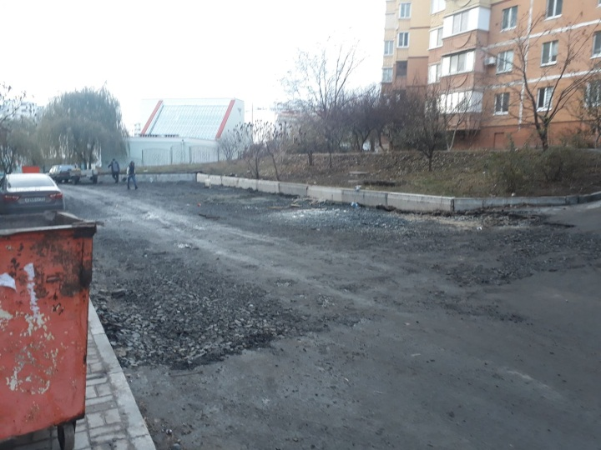
Cтало
